Министерство образования и науки Российской Федерации
Федеральное государственное бюджетное образовательное
учреждение высшего профессионального образования
Нижегородский государственный университет им. Н.И. Лобачевского

Факультет информационных технологий математики и механики

Отчет по лабораторной работе

Структура данных стек и калькулятор на ее основе

Выполнил: студент группы 381606-2
___________________ Кутовой В.Н.
Подпись

Научный руководитель:
к.ф.-м.н., доц.
___________________ Баркалов К.А.
Подпись

Нижний Новгород
2017

Содержание

Введение 3
Постановка задачи 4
Руководство пользователя 5
Руководство программиста 6
Описание структуры программы 6
Описание структур данных 6
Класс TStack 6
Класс TCalculator. 6
Описание алгоритмов 7
Тестирование 7
Заключение 8
Приложение. Фрагменты исходного кода программы 10

Введение
При вычислении произвольных арифметических выражений возникают две основные задачи: проверка корректности введённого выражения и выполнение операций в порядке, определяемом их приоритетами и расстановкой скобок. Существует алгоритм, позволяющий реализовать вычисление произвольного арифметического выражения за один просмотр без хранения промежуточных результатов. Для реализации данного алгоритма выражение должно быть представлено в постфиксной форме. Для удобства хранения данных, используемых при реализации алгоритма будем использовать структуру данных стек. В отличии от обычного массива, пользователь имеет доступ только к его «вершине». Мы можем либо взять верхний элемент, либо положить наверх новый.

Постановка задачи
Необходимо написать шаблонный класс стек и написать класс калькулятор, который бы переводил инфиксную строку в постфиксную и совершал с ней необходимые операции. Инфиксная запись математического выражения выглядит так: 1+2*3, необходимо изменить запись на постфиксный вид: 123*+. Это значительно упрощает определение приоритета операции так как в постфиксном виде они записываются в порядке выполнения. Если мы видим знак операции, то нужно взять два аргумента, записанные до знака и совершить с ними необходимую операцию.

Руководство пользователя
Пользователь вводит выражение и по нажатии клавиши ENTER получает ответ.

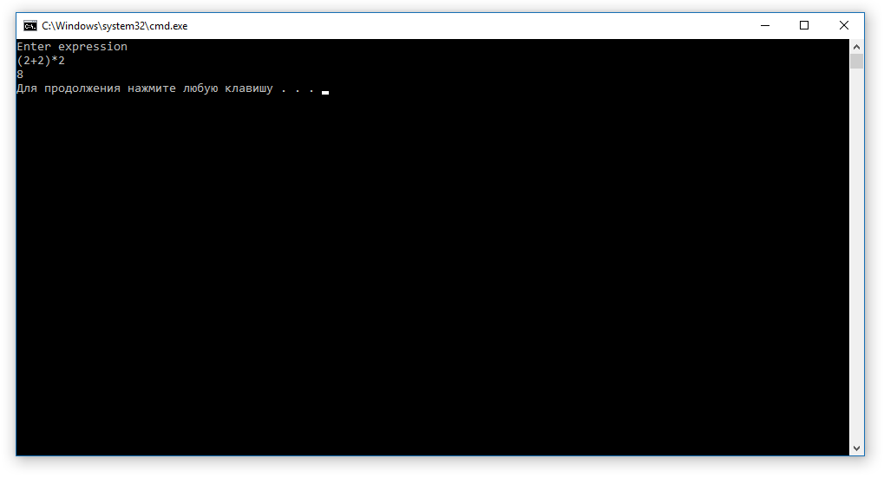

Руководство программиста

Описание структуры программы
Программа состоит из модуля TStack и TestStack. Модуль TStack содержит класс калькулятор и класс стек. TestStack содержит в себе набор тестов Google Test для стека.

Описание структур данных

Класс TStack

Поля класса: текущий размер стека, максимальный размер стека, массив элементов стека. Функции класса: проверка пустоты/полноты стека, добавить/извлечь элемент из стека, посмотреть верхний элемент, очистить стек.

int IsFull() Возвращает 1, если текущий размер равен максимальному, 0 в противном случае.

int IsEmpty() Возвращает 1, если текущий размер равен 0, 1 в противном случае.

T Pop() Если стек не пуст возвращает верхний элемент стека и уменьшает текущий размер на единицу.

T Top() Если стек не пуст возвращает верхний элемнт не уменьшая текущего размера.

void Push(T a) Если стек не полон, добавляет на вершину стека элемент, увелеичивая текущий размер на единицу.

void Clr() Обнуляет текущий размер стека.

Класс TCalculator.

Поля класса: инфиксная строка, постфиксная строка, стек типа char, стек типа double. Функции класса: установить инфиксную строку, получить постфиксную строку, проверка на правильность расстановки скобок, приоритет операции, конвертация в постфиксную строку, посчитать выражение.

void SetInf(string str) Сохраняет сроку str в инфиксную строку.

void ToPost() Конвертирует инфиксную строку в постфиксную, если нет ошибок в расстановке скобок в исходной инфиксной строке. Инициализируется постфиксная строка, создается буферная переменная для инфиксной строки, которая заключается в дополнительные скобки. Далее проверяем каждый элемент буферной строки. Возможны несколько случаев:
- Текущий элемент открывающаяся скобка, тогда помещаем его в стек символов.
- Текущий элемент цифра, тогда добавляем элемент в постфиксную строку.
- Текущий элемент закрывающаяся скобка, тогда создаем символьную переменную и помещаем в нее верхний элемент стека, пока элемент не равен открывающейся скобке, добавляем его в постфиксную строку и присваиваем ему верхний элемент стека.
- Текущий элемент знак операции, тогда добавляем в постфиксную строку «Пробел» и пока приоритет текущего элемента меньше приоритета вершины стека, добавляем в постфиксную строку вершину стека, а затем добавляем на вершину стека текущий элемент.

string GetPost() Возвращает текущее поле постфиксной строки.

int StCheck() Возвращает 1, если каждой открывающейся скобке соответствует закрывающаяся. Фунция добавляет в стек элемент, если в строке встречается открывающаяся скобка и вытесняет из стека, если встречает закрывающуюся. Если в конце стек пуст, то возвращается 1, в противном случае 0.

int Prty(char c) Возвращает приоритет оперции.

double Calcucate() Возвращает результат вычисления введенного выражения. Очищается стек типа double. Просматривается каждый элемент постфиксной строки. Возможны следующие варианты:
- Текущий элемент - цифра или точка десятичной дроби, тогда число помещается в стек double.
- Текущий элемент – знак операции, тогда из стека извлекаются два числа, и с ними производится операция. В стек double помещается результат.

Описание алгоритмов
Программа создает переменную типа TCalculator и строку для хранения выражения, введенного пользователем. Через консоль в строку данных сохраняется выражение, введенное пользователем. Оно сохраняется с помощью функции SetInf в поле инфиксной строки, а затем конвертируется в постфиксную строку, затем происходит вычитсление результата и вывод его в консоль.

Тестирование
can_create_stack_with_positive_length
throws_when_create_stack_with_negative_length
can_create_copied_staсk
created_stack_is_empty
can_push_element
can_pop_element
can_check_top_element
throws_when_pop_empty_stack
throws_when_stack_overflow
can_clear_stack
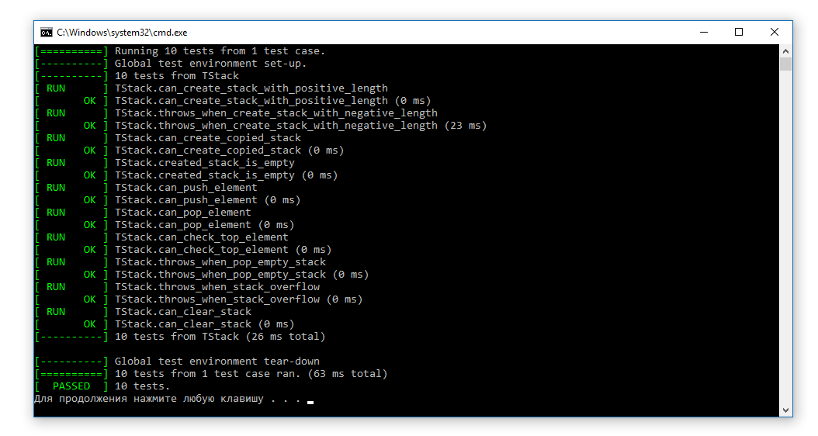

Заключение
Мне удалось выполнить все поставленные задачи.

Приложение. Фрагменты исходного кода программы

#include "..\TStack\TStack.h"
#include <string>

using namespace std;

class TCalculator
{
string inf;
string post;

TStack<char> StC;
TStack<double> StD;

public:
void SetInf(string str);
string GetPost();
int StCheck();
int Prty(char c);
void ToPost();
double Calcucate();
};

#include "TCalculator.h"

void TCalculator::SetInf(string str)
{
inf = str;
}

string TCalculator::GetPost()
{
return post;
}

int TCalculator::StCheck()
{
StC.Clr();

for (int i = 0; i < inf.size(); i++)
{
if (inf[i] == '(') StC.Push('(');
if (inf[i] == ')')
{
if (StC.IsEmpty()) return 0;
StC.Pop();
}
}
if(StC.IsEmpty()) return 1;
else return 0;
}

int TCalculator::Prty(char c)
{
switch(c)
{
case '(': return 0;
case '+': return 1;
case '-': return 1;
case '*': return 2;
case '/': return 2;
case '^': return 3;
}
}

void TCalculator::ToPost()
{
if (!StCheck()) throw -1;

post = "";
StC.Clr();

string buf = '(' + inf + ')';

for(int i = 0; i < buf.size(); i++)
{
if(buf[i] == '(') StC.Push('(');
if(((buf[i] >= '0'&& buf[i] <= '9')) || buf[i] == '.') post += buf[i];
if(buf[i] == ')')
{
char el = StC.Pop();

while(el != '(')
{
post += el;
el = StC.Pop();
}
}
if(buf[i] == '+' || buf[i] == '-' || buf[i] == '*' || buf[i] == '/' || buf[i] == '^')
{
post += " ";

while(Prty(buf[i]) <= Prty(StC.Top()))
{
post += StC.Pop();
}
StC.Push(buf[i]);
}
}
}

double TCalculator::Calcucate()
{
StD.Clr();

for (int i = 0; i < post.size(); i++)
{
if (post[i] == '+' || post[i] == '-' || post[i] == '*' || post[i] == '/' || post[i] == '^')
{
double op1, op2, res;

op2 = StD.Pop();
op1 = StD.Pop();

switch (post[i])
{
case '+': res = op1 + op2; break;
case '-': res = op1 - op2; break;
case '*': res = op1 * op2; break;
case '/': res = op1 / op2; break;
case '^': res = pow(op1, op2); break;
}
StD.Push(res);
}

if (post[i] >= '0' && post[i] <= '9' || post[i] == '.')
{
char *tmp;
double res = strtod(&post[i], &tmp);
int j = tmp - &post[i];

i += j - 1;
StD.Push(res);
}
}
return StD.Pop();
}

using namespace std;

template <class T>
class TStack
{
int MaxSize, Size;
T*Mas;
public:
TStack(int _MaxSize = 100);
TStack(const TStack &T);
~TStack();

int IsFull();
int IsEmpty();

T Pop();
T Top();
void Push(T a);
void Clr();
};

template <class T>
TStack<T>::TStack(int _MaxSize)
{
if(_MaxSize < 0) throw MaxSize;

MaxSize = _MaxSize;
Size = 0;
Mas = new T[MaxSize];
}

template <class T>
TStack<T>::TStack(const TStack &TS)
{
MaxSize = TS.MaxSize;
Size = TS.Size;
Mas = new T[MaxSize];

for(int i = 0; i < Size; i++){
Mas[i] = TS.Mas[i];
}
}

template <class T>
TStack<T>::~TStack()
{
delete[] Mas;
}

template <class T>
int TStack<T>::IsFull()
{
return (MaxSize == Size);
}

template <class T>
int TStack<T>::IsEmpty()
{
if(Size == 0) return 1;
else return 0;
}

template <class T>
T TStack<T>::Pop()
{
if(IsEmpty()) throw 0;
Size--;

return Mas[Size];
}

template <class T>
T TStack<T>::Top()
{
if(IsEmpty()) throw 0;

return Mas[Size - 1];
}

template <class T>
void TStack<T>::Push(T a)
{
if(IsFull()) throw Size;
else{
Mas[Size] = a;
Size++;
}
}

template <class T>
void TStack<T>::Clr()
{
Size = 0;
}

#include "..\TStack\TCalculator.h"
#include <iostream>

void main()
{
TCalculator clc;
string data;

cout << "Enter expression" << endl;
cin >> data;

clc.SetInf(data);
clc.ToPost();
cout << clc.Calcucate() << endl;
}

